- Complète la grille de mots croisés en conjuguant les verbes au présent.
Horizontal Vertical
2. Je MARCHE 1. Vous NAGEZ
4. Tu ES 2. Ils MANGENT
6. Nous ALLONS 3. On A
5. Elle SAUVE

- Dictée (Groupes 2 et 3)
Ma grand-mère est dans la cuisine. Elle a une idée derrière la tête. Je pense qu’elle prépare un gâteau !

- Regarde à nouveau la vidéo :

- Dessine un schéma représentant la multiplication puis écris le résultat.
5x3=15
4x4=16 | 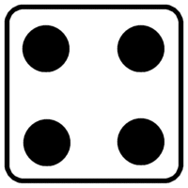
2x6=12 | 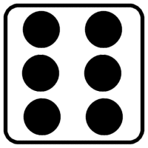
3x3=9 | 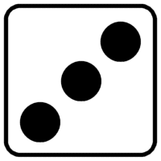
6x3=18

